Alustage
  - Алюминиевые фермы

Алюминиевые фермы европейского производства серии 390 изготавливаются из алюминиевого сплава EN AW 6082 T6, основная труба 48,3x3мм, диагонали 20х2мм. Фермы соединяются посредствам конических соединителей (бобышек) и пинов. Доступны для заказа в черном цвете. Из данных ферм можно собирать конструкции различной сложности, использовать их в составе крыш и граундов. Качество подтверждено сертификатом ISO DIN 4113 и TÜV. Фермы доступны в трех конфигурациях: плоские, треугольные и квадратные. Дополняются широким выбором угловых элементов, кубов, и прочими аксессуарами для постройки множества различных конфигураций. Так же в ассортименте имеются кольца из ферм, полукруглые фермы любого диаметра.
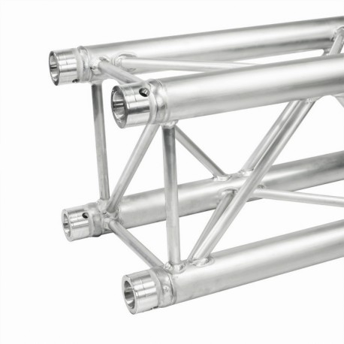

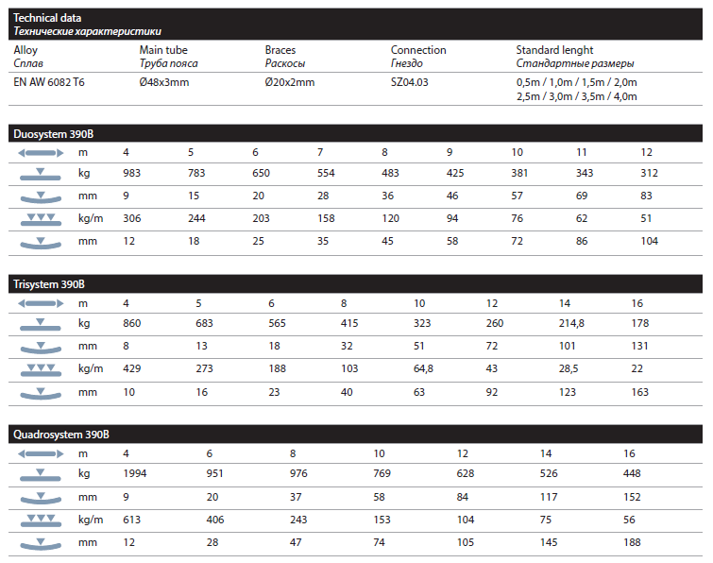
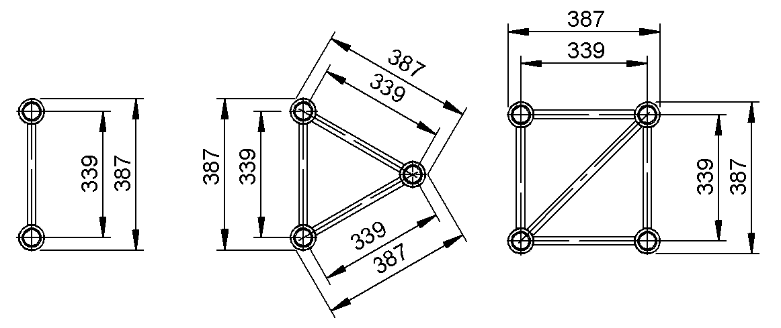
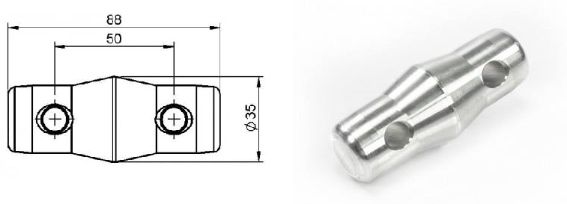

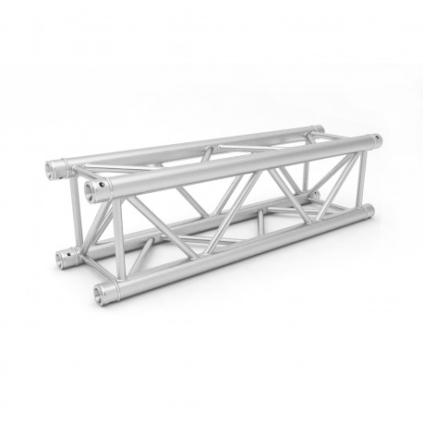
О бренде:

Компания Alustage
Является ведущим производителем профессиональных сценических систем и конструкций из Европы и предлагает следующую продукцию: сценические системы, подиумы, эстрадные площадки, модульные сцены, крыши, выставочные конструкции, экранные конструкции.

Почему Alustage можно доверять
В лице Alustage Вы получаете добросовестного и внимательного ко всем Вашим пожеланиям производителя, удерживающего высокие позиции на рынке на протяжении многих лет.

Качество и безопасность
Компания Alustage делает большой упор на качество продукции. Компания Alustage использует материалы высочайшего класса и применяет новейшие технологии в соответствии с установленными нормами и правилами, что подтверждено европейскими сертификатами качества.

